Пансионат Фортуна Крым. Цена 19000 за 10 дней. 3х разовое питание и проживание.
Пансионат «Фортуна» приглашает Вас на отдых на Западном побережье Крыма. Он расположен в поселке Песчаное всего в нескольких минутах ходьбы от берега моря, где Вы сможете весело и беззаботно проводить время, получая массу незабываемых эмоций. Путь к морю идет через аллею с высокими соснами, которые дают не только спасительную тень, но и насыщают воздух полезными фитонцидами.
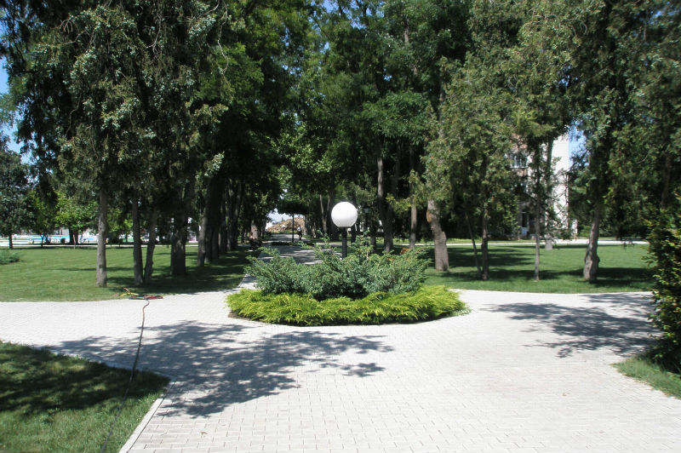
Гости «Фортуны» могут отдохнуть на просторном двухуровневом пляже, покрытом бархатистым песком и разноцветной галькой. На пляже и рядом с ним Вы найдете все необходимое для проведения беззаботного отдыха у моря.
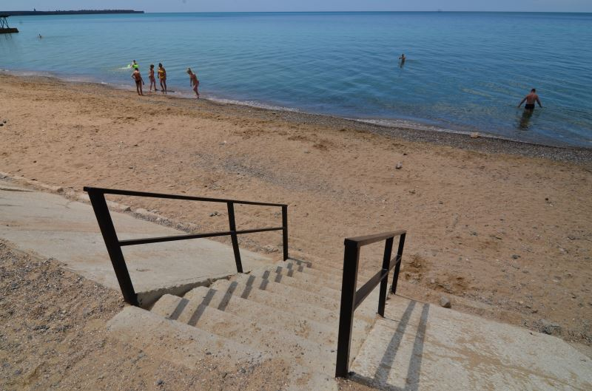
Фотографии пляжа в Песчаном >>

Добро пожаловать в Песчаное в гостевой дом “Фортуна”!
Выбирая для проведения летнего отпуска в поселке Песчаное гостевой дом «Фортуна», Вы получите возможность насладиться беззаботным отдыхом у моря по приемлемым ценам, которые доступны туристам с любыми финансовыми возможностями.
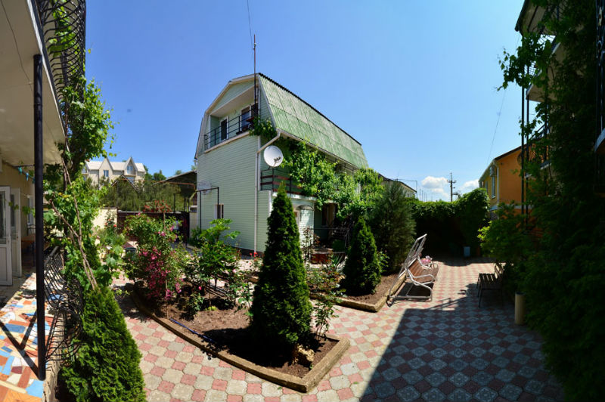
Для каждого гостя предоставляется широкий спектр услуг. В гостевом доме в Песчаном Вас ждет хорошо развитая инфраструктура:
Уютные номера
со всеми удобствами ➥
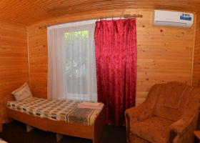

Вкусное домашнее питание
в собственной столовой➥
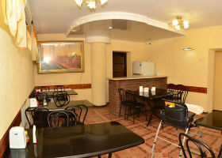
Ухоженный двор с зоной отдыха
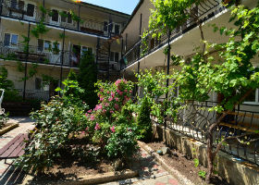

Все для семейного отдыха➥
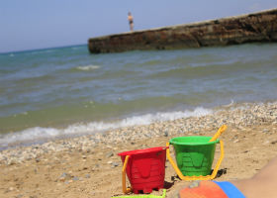
Бильярд и настольный теннис ➥
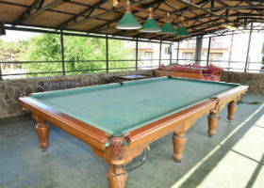

Домашний кинотеатр
Бар
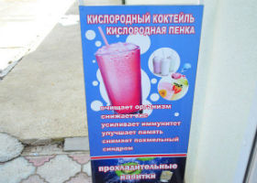

Магазин на территории➥
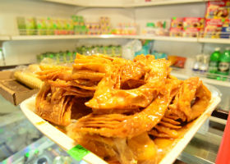
К Вашим услугам предоставляются комфортные номера, рассчитанные на отдых 2-4 человек. В каждом номере есть современная мебель, бытовая техника, санузел с душем, а также выход на балкон.
Если Вы планируете приехать к морю всей семьей, Вам стоит провести отдых с детьми в гостевом доме Песчаного «Фортуна». Здесь царит тихая, размеренная обстановка, а заботливые хозяева и персонал обеспечат взрослым и детям максимальный комфорт. На просторной озелененной территории, утопающей в цветах, малыши смогут весело провести время, найти себе новых друзей и получить массу положительных эмоций.
Чтобы отдых с детьми в гостевом доме «Фортуна» было более удобным, Вы можете воспользоваться детской кроваткой, стульчиком для кормления, горшками.

